2025年10月全国气候影响评价

概 述

2025年10月主要气候特点：全国平均气温为11.0℃，较常年同期（10.6℃）偏高0.4℃，全国平均降水量54.4毫米，较常年同期（35.6毫米）偏多52.5%,为1961年以来历史同期第一多。上旬，南方地区出现“秋老虎”高温过程；3次冷空气过程影响中东部大部地区；生成和登陆台风均略偏多；6次暴雨过程影响我国。

一、基本气候概况与特点
1. 全国平均气温较常年同期偏高
2025年10月，全国平均气温为11.0℃，较常年同期（10.6℃）偏高0.4℃（图1），其中沪浙赣闽黔青川等省（市）平均气温为1961年以来历史同期最高。
与常年同期相比，全国大部地区接近常年同期或偏高，其中长江以南大部分地区及青藏高原大部偏高1～4℃，浙江中部等地偏高4℃以上；东北地区大部、华北东南部、华中北部及内蒙古东部、山东西北部、新疆北部等地气温较常年同期偏低1～4℃。
图1 10月全国平均气温历年变化（1961－2025年）
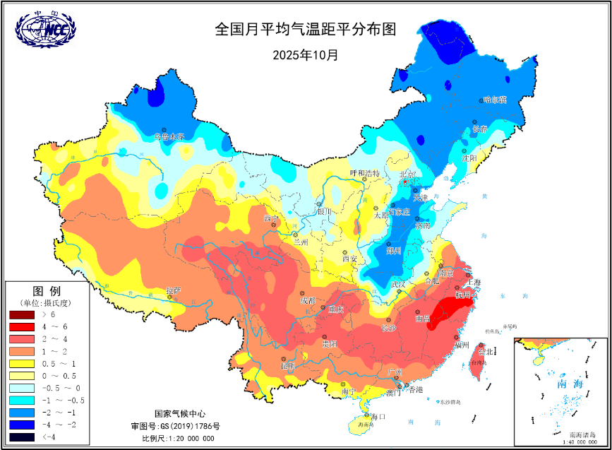
图2 2025年10月全国平均气温距平分布
2．全国平均降水量较常年同期明显偏多
10月，全国平均降水量54.4毫米，较常年同期（35.6毫米）偏多52.8%，为1961年以来历史同期第1多（图3），其中甘肃、陕西、宁夏、山西、山东、河北及天津降水量均为1961年以来历史同期最多。
从空间分布看，华北大部、华东中北部、华中中北部、西北地区东部、西南地区东部和西南部、华南西南部等地降水量在50毫米以上，其中华北中南部、华东北部、华中中北部及陕西大部、甘肃东部、四川东北部及重庆、贵州西南部、云南西南部、广西南部、广东西南部等地降水量为100～200毫米，海南、陕西南部、四川东北部局部等地超过200毫米（图4左）。
与常年同期相比，华北、华东北部、华中中北部、西北地区中东部、西南地区东北部、华南西南部及贵州西南部、云南中部、西藏中部、新疆北部等地降水偏多5成至2倍，其中华北大部、华东北部、华中北部、西北地区东部及西藏中南部等地偏多2倍以上，全国其余地区接近常年同期或偏少，其中东北地区大部、华东南部、华中南部及内蒙古大部、甘肃西部、青海西北部、新疆南部、西藏西部和东部、四川西部、广东大部和广西东北部等地降水偏少2～8成，其中部分地区偏少8成以上（图4 右）。

图3 10月全国平均降水量历年变化（1961－2025年）
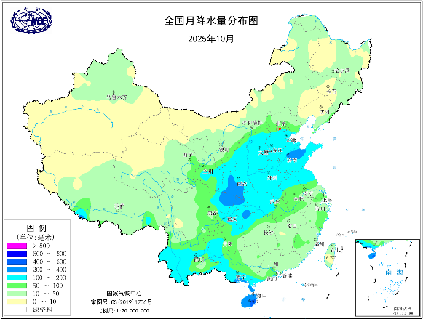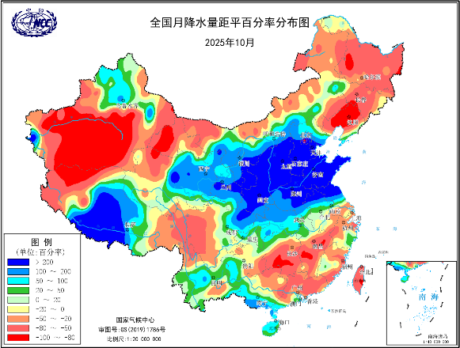
图4 2025年10月全国降水量分布图（左）及降水量距平百分率分布图（右）
3.全国大部地区日照时数接近常年同期
10月，西南地区东部、西北地区东部、华北南部、华中大部、华东北部等地日照时数不足100小时，部分地区不足50小时，其余大部地区普遍有100～300小时（图5）。与常年同期相比，除贵州东部、广西西北部、福建西部等地偏多30～60小时外，全国大部地区接近常年同期或偏少，华北及西北地区中东部、华东北部、华中中北部及内蒙古中西部、西藏中部、海南等地日照时数偏少30～90小时，其中华北南部及陕西北部、河南、山东等地偏少90小时以上（图6）。
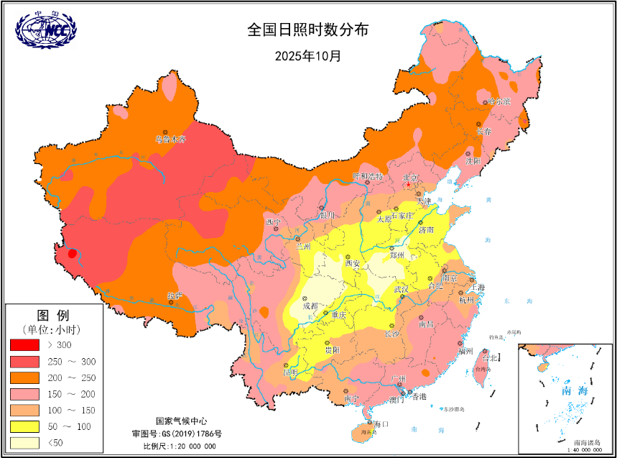
图5 2025年10月全国日照时数分布（小时）
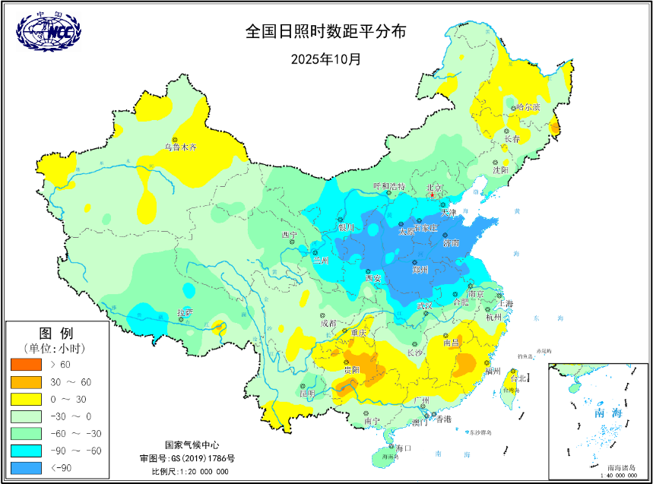
图6 2025年10月全国日照时数距平分布（小时）
二、极端气候事件监测及灾害影响评估
1．月极端事件监测
10月，山西、重庆、云南、新疆、西藏、广西共7站出现极端日降水量事件（图7左），其中，广西上思站日降水量（248.3毫米）突破历史极值。山西、陕西、山东、甘肃、湖北、河北、重庆等地共93站出现极端连续降水量事件（图7右），其中重庆城口站（587.2毫米）、潼南站（404.5毫米）、陕西岐山站（236.3毫米）等共6站连续降水量超过历史极值。
河南、山东、河北、甘肃、陕西、山西、安徽等地共374站出现极端连续降水日数事件（图8左），其中，重庆城口站（34天）、陕西宁强站（29天）、湖北老河口站（28天）等共126站连续降水日数超过历史极值。
10月，全国共有462站次出现35℃以上高温天气，其中121站次日最高气温达到或突破10月极大值。江西、福建共4站出现极端连续高温日数事件（图8右）。
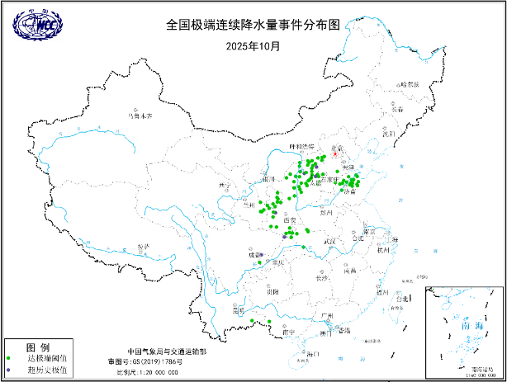
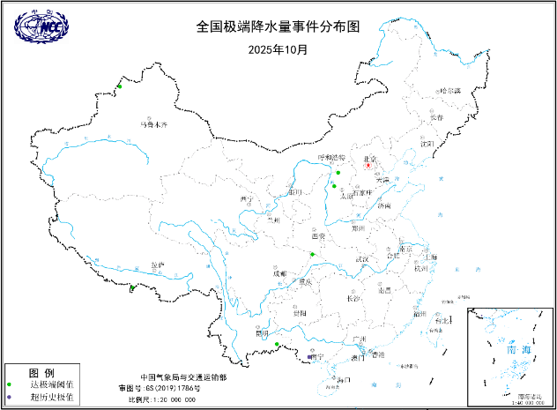
图7 2025年10月全国极端日降水量事件分布图（左）及极端连续降水量事件分布图（右）
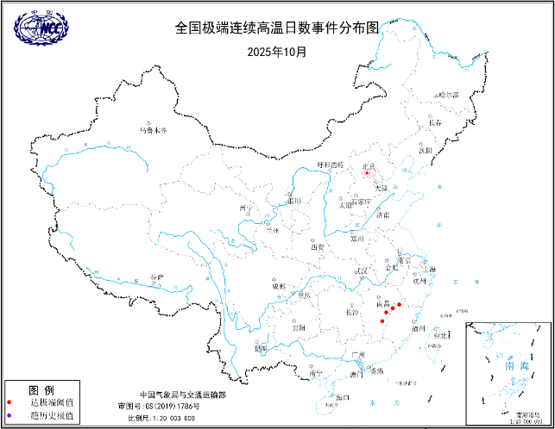
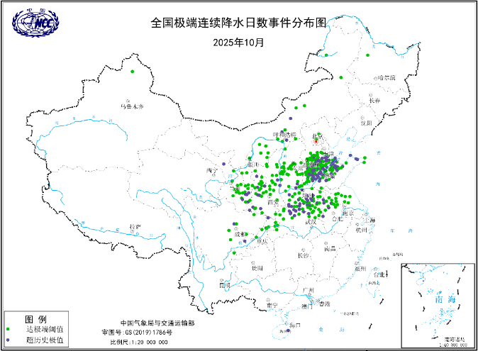
图8 2025年10月全国极端连续降水日数事件分布图（左）及极端连续高温日数事件分布图（右）

2．上旬南方地区出现“秋老虎”高温过程

10月1-12日，江南、华南东北部出现大范围“秋老虎”高温过程，江西、福建、浙江、湖南等地的部分地区日最高气温超过38℃（图9），其中福建建宁10月6日日最高气温达39.3℃。
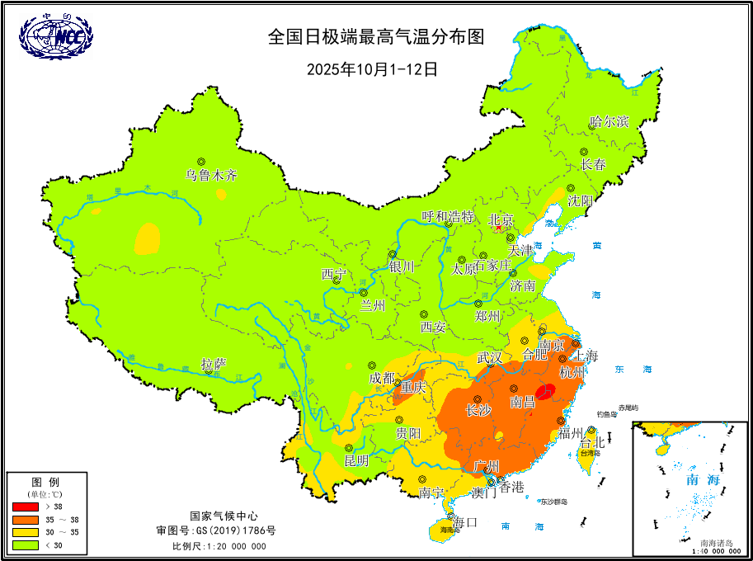

图9 2025年10月1-12日全国极端最高气温分布图

3．3次冷空气过程影响中东部大部地区

月内，共有3次冷空气过程影响我国中东部大部地区，发生次数接近常年同期平均值，其中16-21日，冷空气过程相对较强，中东部大部地区气温普遍下降8～14℃，其中华北东北部及内蒙古中部、辽宁南部等地最大降温幅度超过14℃（图10）。内蒙古、黑龙江、吉林等地部分地区遭遇雨雪天气，对秋粮收晒、存储略有影响，局地遭受低温冷冻灾害。
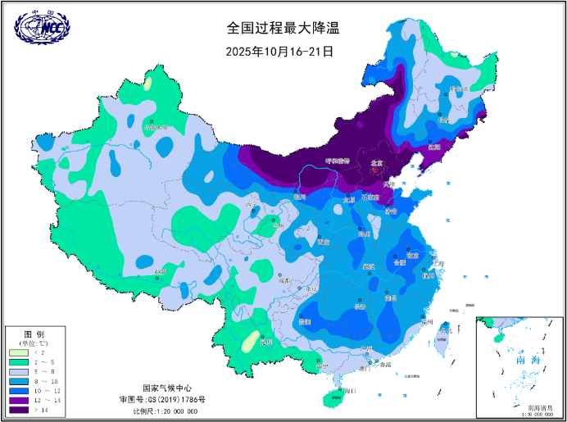

图10 2025年10月16-21日全国过程最大降温分布图

4．台风生成和登陆均略偏多

10月，有4个台风生成，其中1个登陆我国，均较常年同期略偏多（常年同期生成3.5个，登陆0.6个）。第21号台风“麦德姆”于10月5日以强台风等级（42米/秒，14级）登陆广东湛江徐闻东部沿海，6日以强热带风暴级（28米/秒，10级）在广西防城港沿海再次登陆。受其影响，4日至6日，广东中西部、广西南部、海南岛北部等地沿海地区出现8～13级阵风，个别岛礁15～17级;广东中西部、海南岛、广西南部等地出现暴雨到大暴雨，局地特大暴雨，广东湛江、茂名和海南文昌、海口、澄迈、临高、儋州、琼中等局地200～380毫米，广东湛江徐闻、广西防城港上思400～454毫米。台风“麦德姆”对华南地区的交通运输、生产生活、电力设施等造成不利影响。

5．6次暴雨过程影响我国大部地区

10月，全国出现6次区域性暴雨过程，其中7-9日、10-12日、16-17日暴雨过程较强。134站次日降水量突破当月历史极大值，其中，甘肃、青海、山西、河北、河南、江苏、广西及重庆等地12站次日降水量突破当季历史极大值。山东、河北、四川、安徽等地局地遭受暴雨洪涝灾害。此外，华西东延至华北南部、黄淮一带秋雨连绵，降水日数普遍达12～16天（图11），其中华西大部地区16～20天，陕西西南部、四川东部、湖北西北部等地超过20天。山东降水日数达1961年以来历史同期最多，山西、河北及天津为历史同期第二多，土壤过湿导致秋收秋种进度偏慢。
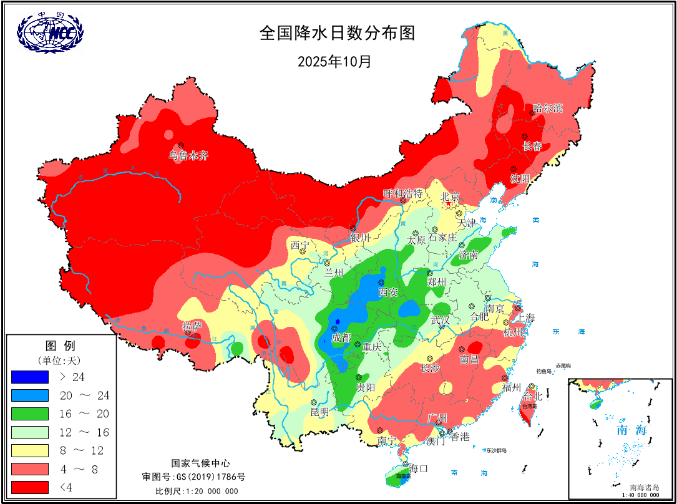

图11 2025年10月全国降水日数分布图
三、气候专题影响评价
1．气候对农业影响
10月，东北地区多晴好天气，利于秋收作物收获晾晒储运。上中旬，西北地区东部、华北、黄淮、江淮北部、江汉北部等地仍以持续性降水天气为主，多轮降水致使大部地区土壤过湿状况严重。农田土壤严重过湿致使农机作业困难，秋收进度显著偏慢，部分作物出现倒伏，局地玉米和花生等出现霉变发芽现象、品质降低；秋收腾茬整地偏慢，冬小麦播种明显延迟。连阴雨持续时间长、雨量大、影响范围广，强度重于2021年，为1961年以来之最，造成秋收秋种严重延缓，部分地区秋粮品质下降，果蔬产量和品质亦受到影响。
长江中下游及以南大部地区气温偏高、降水偏少，晚稻产区无明显大范围寒露风发生，气象条件利于一季稻、玉米等收晒，晚稻灌浆成熟和油菜播种。但上中旬，湖南东部、江西大部等地≥35℃高温日数较常年同期偏多5～10天，降水偏少5～9成，部分地区出现阶段性轻至中度农业干旱，对晚稻抽穗灌浆及油菜播栽略有不利影响。月内，西南地区东北部等地多降水，影响秋收扫尾和油菜播栽；台风“麦德姆”和“风神”给江南东南部、华南西部和沿海地区、西南地区东南部等地带来较强风雨，局地作物与经济林果倒伏或受淹，近海渔业养殖也受到不利影响。
2．气候对植被影响
极轨气象卫星监测显示：10月，华东南部及黑龙江西部、内蒙古东北部、甘肃南部、湖北东南部、湖南东北部、四川西部和东北部、云南西北部、西藏东南部等地植被长势较去年同期偏好；东北南部和东部、华北大部、西北地区东部、华东中北部、华中大部、华南大部、西南地区东部及内蒙古东南部、新疆北部、青海东部等地植被长势较去年同期偏差；全国其余大部地区植被长势接近去年同期（图12）。
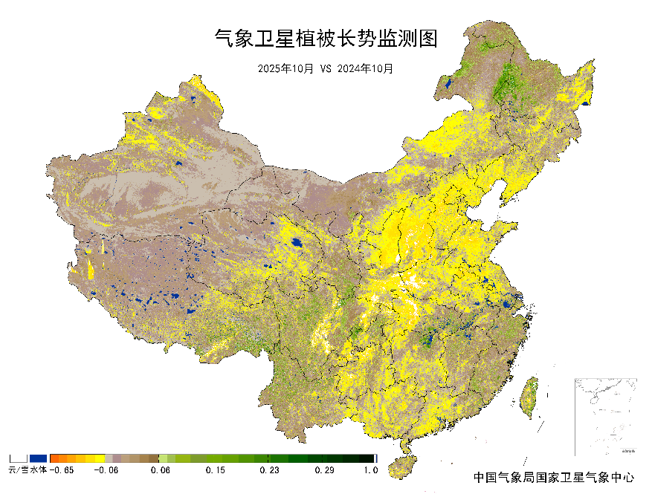
图12 2025年10月与2024年10月气象卫星植被长势监测对比
3．气候对水资源影响
根据降水-径流关系统计模型对10月我国七大江河流域水资源情势估算结果表明，长江、海河、淮河、黄河、辽河、松花江、珠江流域径流深分别为37.8毫米、10.0毫米、42.2毫米、16.3毫米、4.1毫米、2.5毫米、48.5毫米。与常年同期值相比，长江、海河、淮河、黄河、珠江流域分别偏多10.3%、408.1%、237.3%、259.3%、15.0%，辽河、松花江流域分别偏少39.1%、53.6%（图13）。

图13 2025年10月我国主要江河流域平均径流深及与常年同期比较
对全国主要大Ⅰ型（个别为大Ⅱ型）水库上游流域10月降水量距平百分率分析表明：75座水库中有40座水库上游流域降水量较常年同期偏多1成以上,其中19座偏多1倍以上，河北王快水库、西大洋水库、黄壁庄水库、西藏满拉水库、山西汾河水库偏多5倍以上；有28座水库上游流域降水量较常年同期偏少1成以上，其中15座偏少5成以上，湖南柘溪大坝、广东新丰江水库、吉林石头口门水库和新疆克孜尔水库偏少8成以上；其余水库接近常年同期（图14）。

图14 2025年10月全国主要大Ⅰ型水库上游流域降水量距平百分率（%）
4．气候对人体影响
10月，我国华东中南部、华中中南部、西南地区东南部、华南等地舒适日数普遍超过15天，其中四川东南部、重庆、云南、贵州北部和东部、湖南西北部、广西西部、海南中东部、广东东北部、福建东南部等地超过20天；华北东南部及山东、河南、新疆西南部等地达5～15天；全国其余地区不足5天。与常年同期相比，四川中部和南部、云南北部等地舒适日数偏多3～6天，局部偏多6天以上；华东大部、华中、华南大部及河北南部、重庆、新疆中部等地舒适日数偏少3～6天，其中华东南部、华南东南部、河南大部、湖南中东部等地超过6天（图15）；其余地区接近常年同期。
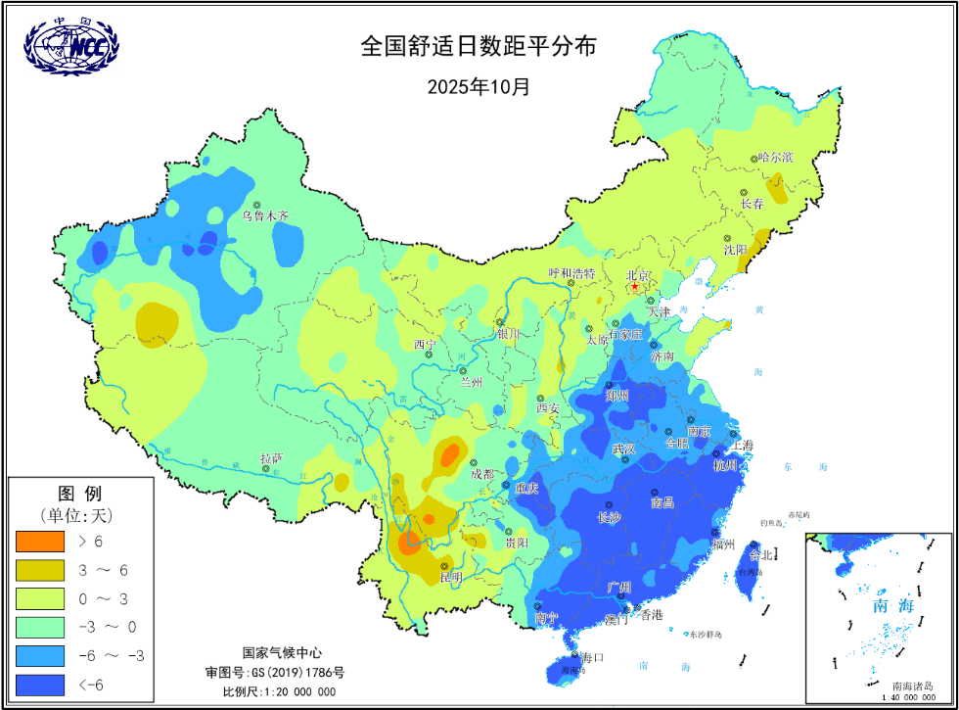
图15 2025年10月全国舒适日数距平分布（天）
5．气候对交通影响
10月，对我国交通运输影响较大的天气气候事件主要为暴雨洪涝、降雪、大风、台风等。
4-6日，为应对台风“麦德姆”，往返海南岛的过海列车调整至广州白云站、湛江西站终到或始发，安阳往返三亚方向列车，深圳东往返三亚、昆明、靖西、湛江方向，昆明往返厦门方向列车部分停运。4日16时起，琼州海峡全线停航。5日，江湛铁路、广茂铁路、海南岛内所有列车停运，湛江吴川国际机场所有航班全部取消。5日凌晨起，湛江辖区所有高速公路采取双向封闭的道路管控措施。
5-6日，受台风“麦德姆”影响，广西南宁部分动车、国际旅客列车停运。
10月13日，受持续降水影响，黄河干支流出现明显涨水过程，黄河泺口段流量达到2710立方米每秒，为确保行洪畅通、浮舟自身安全及通行安全，济南所辖河道内的顾娄浮桥、友谊浮桥、平安浮桥、东城浮桥一度停运。
8日、10日、17-20日，受大风天气影响，蓬莱—长岛客运航线一度停航。
10月16日，内蒙古兴安盟因强降雪引发路面结冰，对G5511集阿高速部分路段实施临时交通管制，禁止车辆通行；乌兰浩特市全域7座以上客运车辆停运。
10月29日，‌受小到中雪或雨夹雪影响，G10绥满高速、G12珲乌高速等路段因积雪封闭。 ‌
6．大气环境容量评价
10月，内蒙古东部、青海西南部和东部、西藏中部和西南部、四川西部局部、贵州西南部、云南东北部、海南、山东东部等地大气自净能力指数超过4.5吨/天/平方公里，大气对污染物的清除能力较强；内蒙古东北部、西藏中部、青海西南部等地大气自净能力指数超过5.5吨/天/平方公里，大气对污染物的清除能力很强；浙江中部、福建北部、江西西部、湖南中部、新疆西部等地在1.5～2.5吨/天/平方公里,大气对污染物的清除能力较差；全国其余大部地区为2.5～4.5吨/天/平方公里, 大气对污染物的清除能力一般（图16）。
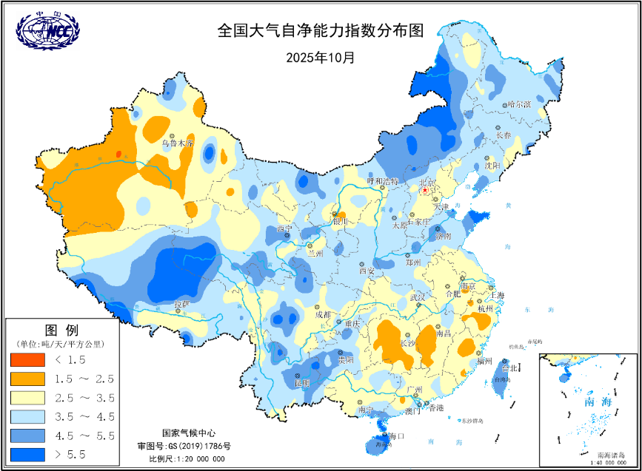
图16 2025年10月全国平均大气环境容量分布（吨/天/平方公里）
四、下月预评估
（1）预计11月，西南地区中西部、西藏东南部降水偏多，需密切关注低温阴雨、强降水引发的洪涝、地质灾害风险，关注天气变化，加强会商研判，做好隐患点排查和重点人群避险，防范山洪、滑坡、泥石流等次生灾害的影响，加强田间排水排涝及水资源管理等工作。
（2）预计11月，东北地区、内蒙古东北部降水较常年同期偏多、气温较常年同期偏低，发生雪灾害风险较高；交通、能源和电力部门应做好低温雪灾害风险预案，相关地区和部门需加强公路、铁路、机场和城市交通的疏导和应急管理；根据灾害监测预警信息及时做好设备除冰、道路除雪等维护、维修工程；加强能源调配部署，做好生产生活用电和供暖保障。
（3）受阶段性冷空气活动影响，东北地区、内蒙古大部、华北北部和新疆北部出现阶段性低温大风的风险较高；建议北方农牧区提前做好设施农业和畜牧业的防寒、保暖、抗风准备，交通、能源和电力等部门做好低温冻害等风险应对预案。
（4）华东中部、华中中北部气温较常年同期偏高、降水较常年同期偏少，林火风险等级高，需加强林间用火管理，做好森林草原防火、及城镇防火等各项防范措施。
表1 2025年10月全国各省（区、市）月平均气温和降水量特征量统计
要素  地区(站) | 气温（℃） | 气温距平（℃） | 降水量  （毫米） | 降水量距平百分率（%）
全国 | 11.0 | 0.4 | 54.6 | 53.4
北京 | 11.2 | -0.9 | 102.1 | 269.9
天津 | 12.8 | -1.2 | 139.2 | 339.1
河北 | 11.8 | -1.1 | 137.9 | 407.0
山西 | 10.4 | 0.1 | 158.8 | 352.4
内蒙古 | 5.3 | -0.7 | 21.4 | 39.0
辽宁 | 9.9 | -0.6 | 21.7 | -41.2
吉林 | 6.1 | -0.9 | 19.1 | -39.2
黑龙江 | 3.2 | -1.8 | 10.6 | -61.2
上海 | 22.5 | 3.3 | 55.7 | -17.1
江苏 | 19.3 | 1.8 | 82.2 | 60.2
浙江 | 23.3 | 3.8 | 58.2 | -17.6
安徽 | 18.7 | 1.3 | 67.8 | 19.4
福建 | 24.5 | 3.0 | 29.6 | -45.1
江西 | 23.3 | 3.5 | 26.3 | -52.4
山东 | 14.6 | -0.5 | 172.3 | 474.3
河南 | 14.6 | -1.2 | 141.2 | 211.7
湖北 | 18.1 | 0.5 | 120.4 | 58.8
湖南 | 20.8 | 2.2 | 37.8 | -50.3
广东 | 25.4 | 1.4 | 54.5 | -10.8
广西 | 23.7 | 1.3 | 94.5 | 32.7
海南 | 25.8 | 0.3 | 363.7 | 34.8
四川 | 17.3 | 1.7 | 83.0 | 29.7
重庆 | 20.1 | 2.1 | 124.4 | 23.3
贵州 | 18.5 | 2.0 | 86.5 | -5.2
云南 | 18.8 | 1.2 | 105.7 | 22.1
西藏 | 7.1 | 1.3 | 35.6 | 73.7
陕西 | 12.8 | 0.4 | 188.0 | 238.1
甘肃 | 8.8 | 0.3 | 88.6 | 178.6
青海 | 4.4 | 1.5 | 35.5 | 81.1
宁夏 | 8.7 | 0.1 | 61.4 | 216.5
新疆 | 8.6 | -0.4 | 10.4 | -1.0
注：全国月平均气温和月降水量采用面积加权平均计算得到。

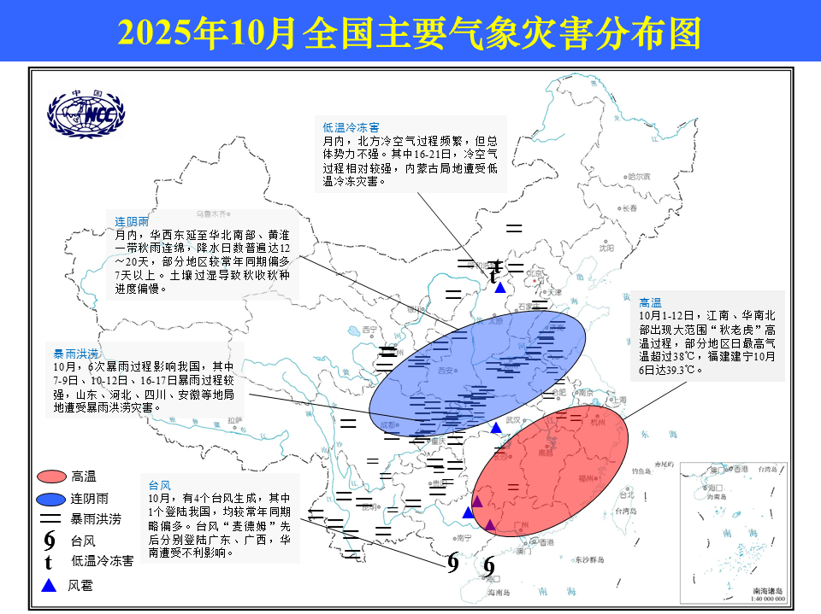
2025年10月全国主要气象灾害分布图

主班：朱晓金 支撑班：陈逸骁 签发：高歌

